Инструкция по регистрации в системе проведения вебинаров ЧГПУ им. И.Я. Яковлева

- Перейдите на сайт http://webinar.chgpu.edu.ru/
Появится окно
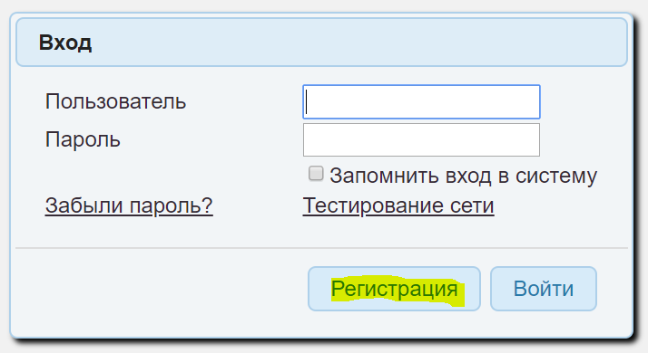
- Нажмите кнопку «Регистрация» (Рис. 1)
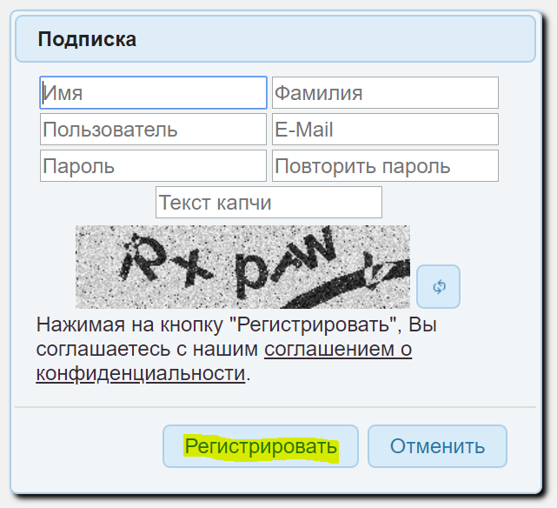
- В появившемся окне (Рис. 2) заполните все поля. В поле «пароль» введите любую комбинацию соответствующую следующим требованиям:
Длина пароля должна быть не менее 6 символов.
В пароле должна быть по крайней мере 1 цифра.
В пароле должна быть по крайней мере 1 заглавная буква.
В пароле должен быть по крайней мере один из следующих символов: !@#$%^&*][
Например: Пароль1!
4. Нажмите кнопку «Регистрация». В следующем окне нажмите «ОК»
5. Теперь вы можете войти в систему, используя ваш логин и пароль.
Для того чтобы участвовать в вебинаре, перейдите по ссылке ввида
https://webinar.chgpu.edu.ru/openmeetings/#room/15
или скопируйте и вставьте данную ссылку в адресную строку

Во время вебинара:
Чтобы увидеть презентацию, нажмите мигающую кнопку в верхнем правом углу экрана.
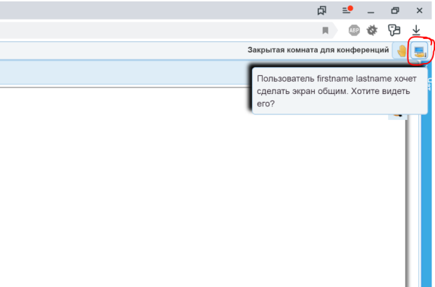
Для выступающих:
- Для доступа к функциям камеры и микрофона, необходимо нажать на кнопку «Камера с плюсом» в левой панели инструментов (Рис. 4)
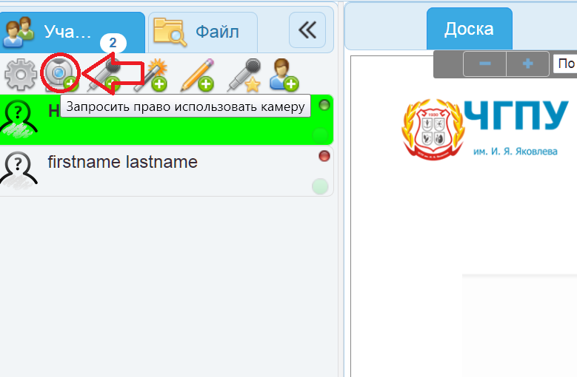
- После одобрения модератором необходимо нажать на кнопку «Камера» в левой панели инструментов (Рис. 5)
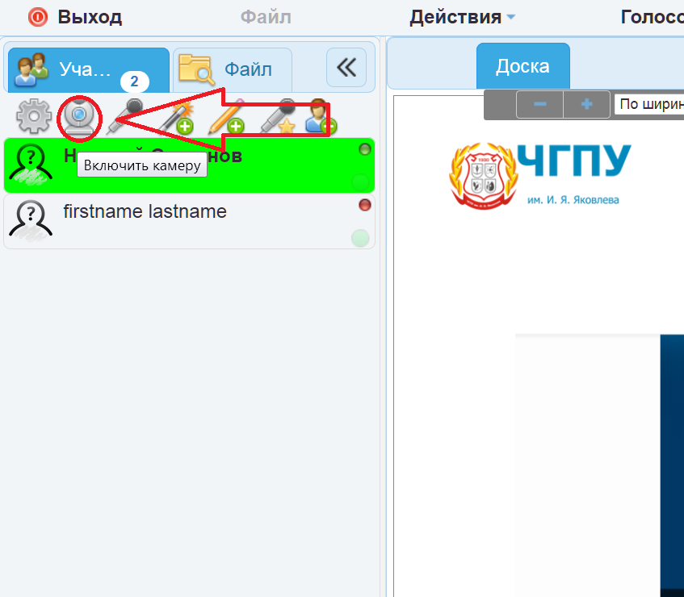

- Нажать кнопку «Разрешаю»
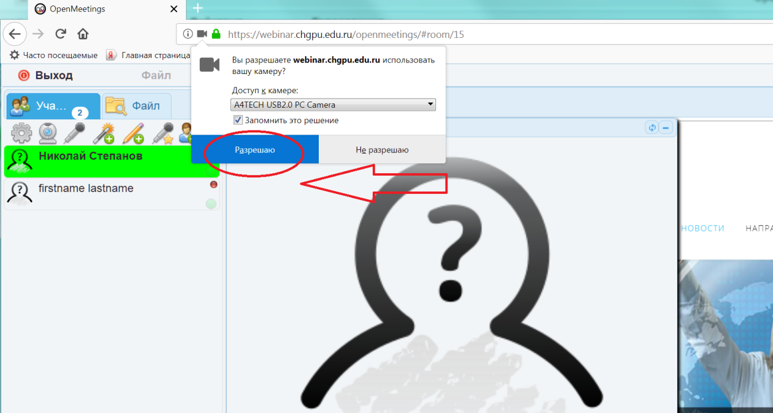

!Внимание - Диалоговое окно разрешения работы с камерой может отличаться в вашем браузере.

- Повторить действия в пункте 4 для микрофона (значок расположен рядом со значком «Камера»)
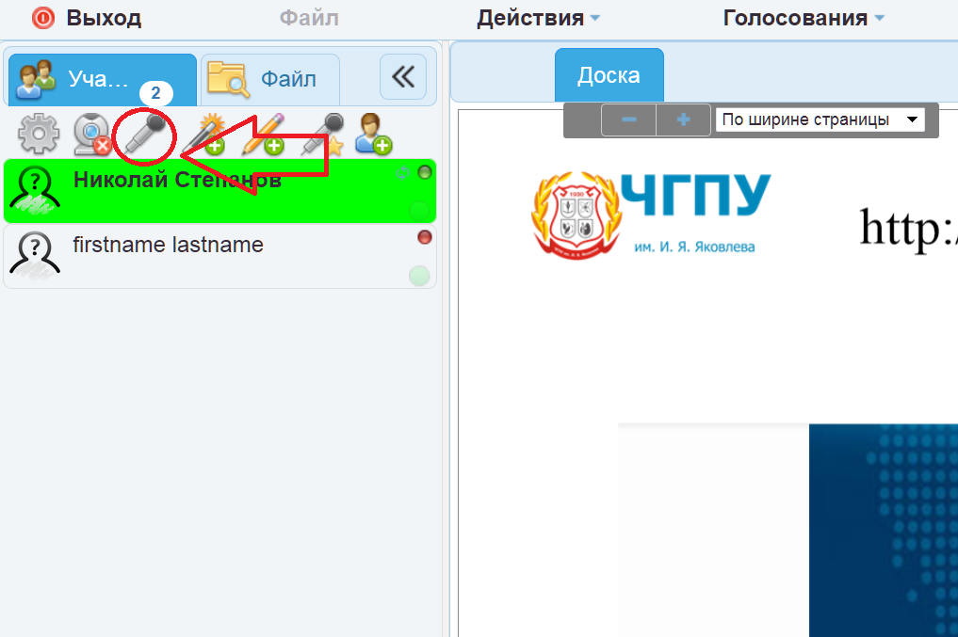
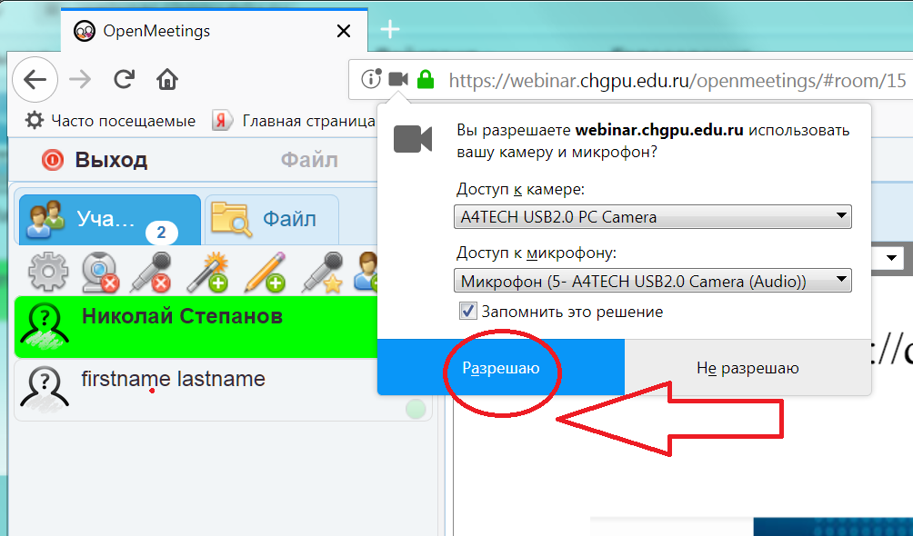

- Отключение микрофона – если вы хотите временно отключить звук с вашего микрофона, достаточно нажать кнопку, как показано на рисунке. Повторное нажатие приведет к включению микрофона.
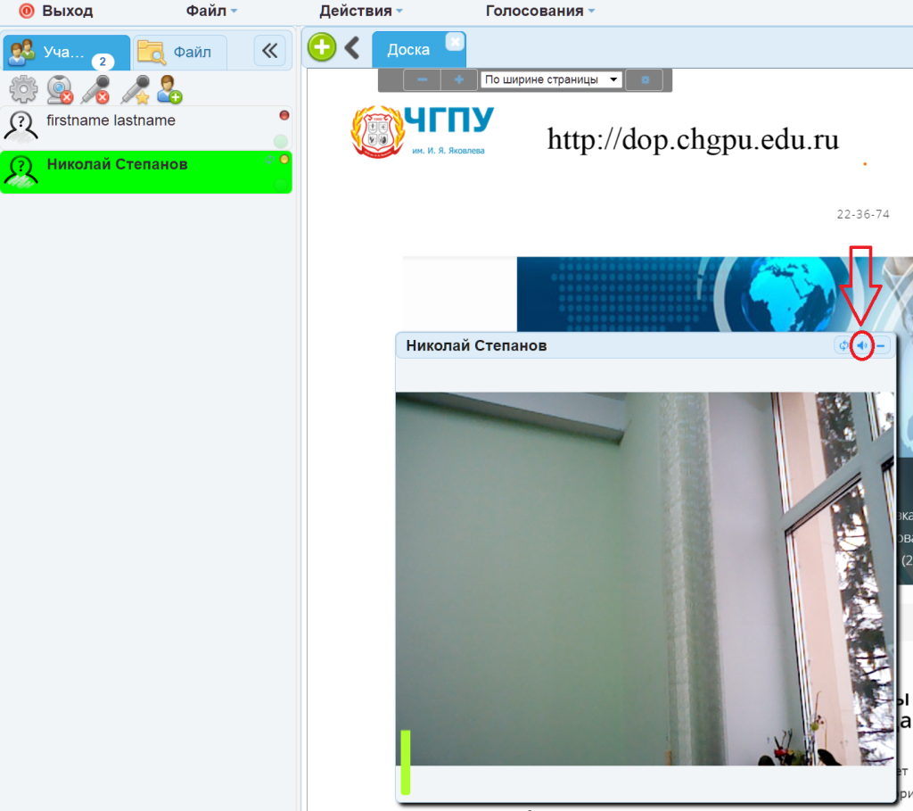

Инструкция для преподавателей
- Если вам необходимо создать отдельную комнату необходимо предоставить заявление в УИТСО на создание комнаты и назначения вашего пользователя модератором данной комнаты, после этого вам будут доступны все необходимые разрешения для проведения вебинаров.
- Для передачи ссылки необходимо скопировать адресную строку браузера для передачи слушателям номера комнаты к которой они должны подключиться, она имеет вид: https://webinar.chgpu.edu.ru/openmeetings/#room/15, где 15 обозначает номер закрепленной за вами комнаты.
- При необходимости дать слушателю право выступать необходимо дать пользователю разрешения на данное действие.
- Когда пользователь запрашивает доступ к камере и микрофону приходить уведомление в панель действий, ее необходимо открыть
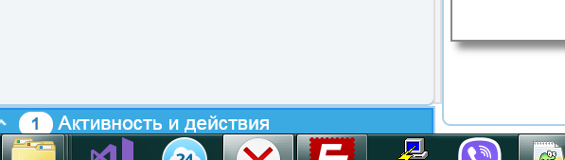
После этого позволить пользователю включать камеру.

